ПРИЛОЖЕНИЕ
к Положению «О флаге
муниципального образования
«Алольская волость» Пустошкинского района
Псковской области»
от 27.12.2024 г. № 131

РИСУНОК ФЛАГА
МУНИЦИПАЛЬНОГО ОБРАЗОВАНИЯ
«АЛОЛЬСКАЯ ВОЛОСТЬ»
ПУСТОШКИНСКОГО РАЙОНА
ПСКОВСКОЙ ОБЛАСТИ
(лицевая сторона)
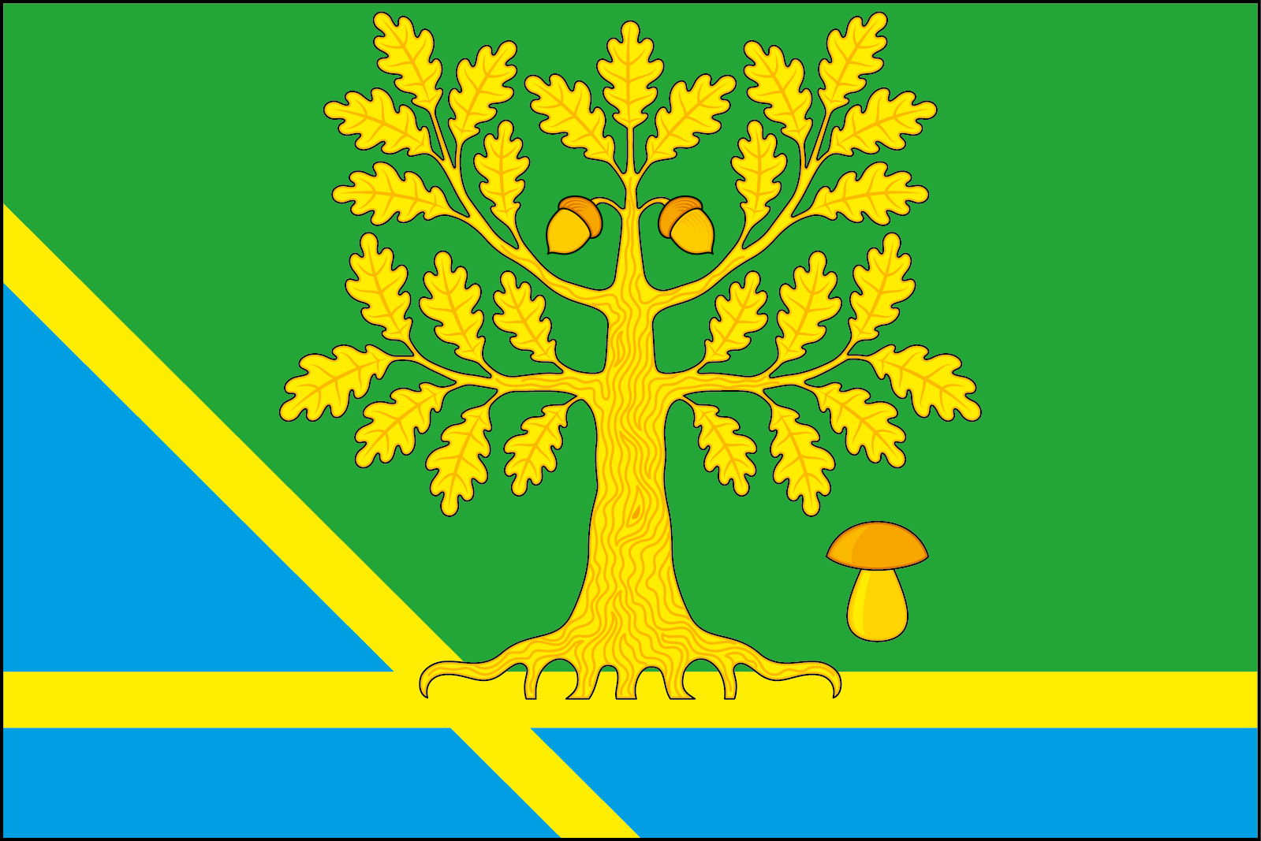

(оборотная сторона)
